План застройки для проведения демонстрационного экзамена по компетенции «Парикмахерское искусство»
Группа ПИ-24, ПИ- 25 в количестве 25 человек

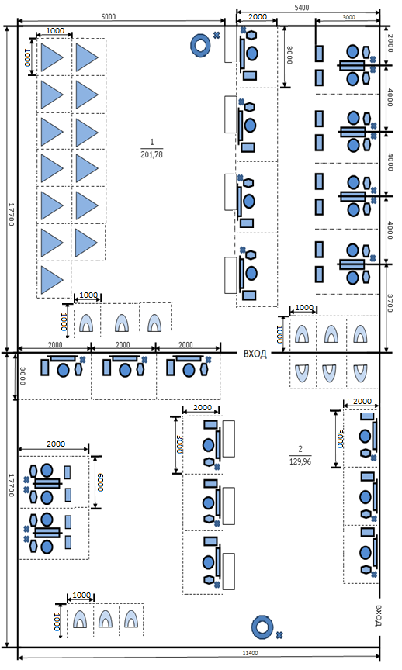

СПЕЦИФИКАЦИЯ:
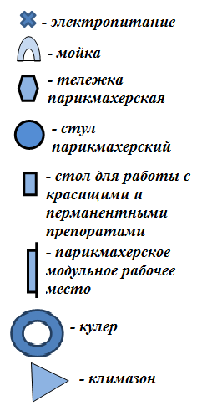

ПЛАН 1 рабочего места: 6м²

Директор ГАПОУ НСО
«Новосибирский колледж парикмахерского искусства» Л.М. Хомутова

